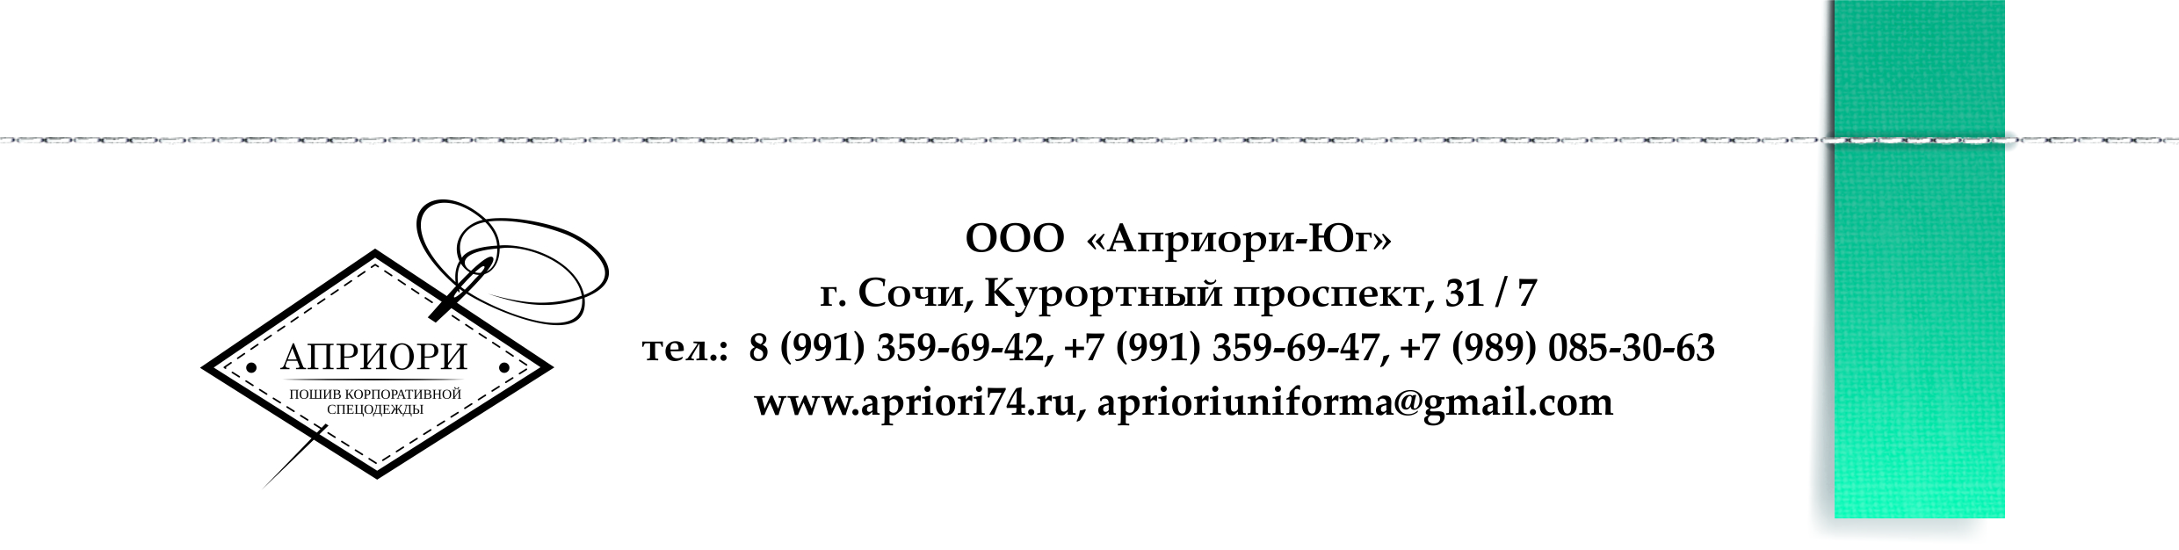

Как узнать свой размер спецодежды?
- Измерьте свой рост. Найдите значение своего роста в таблице:

Ваш рост, в сантиметрах | от 155 до 167 | от 167 до 179 | от 179 до 191 | от 191 до 203
Рост для заказа спецодежды | 158-164 | 170-176 | 182-188 | 194-200

- Сантиметровой лентой измерьте свои грудь, талию и бёдра.
- Пользуясь таблицей, приведенной ниже – найдите там свои измерения.
- Напоминаем, если обхват Вашей талии или бедер больше, чем обхват груди – выбирать свой размер следует из большего значения.
Женские размеры спецодежды | Интервал обхвата груди (в см) | Интервал обхвата талии (в см) | Интервал обхвата бедер (в см) |  | Мужские размеры спецодежды | Интервал обхвата груди (в см) | Интервал обхвата талии (в см) | Интервал обхвата бедер (в см)
40-42 | 78-86 | 55-63 | 86-92 |  | 40-42 | 78-86 | 69-76 | 81-88
44-46 | 86-94 | 64-72 | 94-100 |  | 44-46 | 86-94 | 77-84 | 89-96
48-50 | 94-102 | 73-81 | 102-108 |  | 48-50 | 94-102 | 85-92 | 97-104
52-54 | 102-110 | 82-90 | 110-116 |  | 52-54 | 102-110 | 93-100 | 105-112
56-58 | 110-118 | 91-99 | 118-124 |  | 56-58 | 110-118 | 101-108 | 113-120
60-62 | 118-126 | 100-108 | 126-132 |  | 60-62 | 118-126 | 109-116 | 121-128
64-66 | 126-134 | 109-117 | 134-140 |  | 64-66 | 126-134 | 117-124 | 129-136
68-70 | 134-142 | 118-126 | 142-148 |  | 68-70 | 134-142 | 125-132 | 137-144

БЛАНК ЗАКАЗА
Наименование предприятия:

Описание изделия:

Укажите необходимое количество в пустых ячейках на пересечении роста и размера.
размер/рост | 146-152 | 158-164 | 170-176 | 182-188 | 194-200
40-42
44-46
48-50
52-54
56-58
60-62
64-66
68-70

Согласовано: _____________________________ ___________________________ ___________________
Ф.И.О. должность подпись

